附件3

港澳台居民延缴企业职工基本养老保险费办事指南

一、事项名称
港澳台居民延缴企业职工基本养老保险费。
二、办理对象
在我省参加企业职工基本养老保险，达到法定退休年龄时缴费不足15年，但符合下列情形之一的：在我省累计缴费满10年的，且确定我省为待遇领取地的港澳台居民；在各省缴费均不满10年，其缴费年限最长（并列最长取最后一个）的参保地在我省的港澳台居民；最后参保地在我省的港澳台居民。
三、设定依据
1.《中华人民共和国社会保险法》（中华人民共和国主席令第35号）；
2.《香港澳门台湾居民在内地（大陆）参加社会保险暂行办法》（人力资源和社会保障部、国家医疗保障局令第41号）；
3.《广东省人力资源和社会保障厅 中共广东省委组织部 广东省财政厅 国家税务总局广东省税务局关于进一步完善我省港澳台居民养老保险措施的意见》（粤人社规〔2019〕48号）；
4.《关于印发广东省社会保险费地税全责征收实施办法（暂行）的通知》（粤劳社函〔2008〕1789号）。
四、办理方式
1.窗口办理：办税服务大厅（深圳、东莞市到社会保险经办机构办理）。
2.线上办理：通过粤税通、粤省事小程序缴费。
五、办理材料
1.港澳台居民有效证件（来往内地通行证或居住证）；
2.《港澳台居民延缴企业职工基本养老保险费申请表》（见附表）。
- 窗口办理流程
- 申请人到参保地办税服务大厅（深圳、东莞市到社会保险经办机构）提交申请材料；
2.工作人员对材料是否符合办理条件进行审核，材料齐全、符合办理条件的一次性受理；提交材料不齐全或不符合办理条件的，一次性告知需补正的内容；
3.审核通过的，按规定办理缴费。
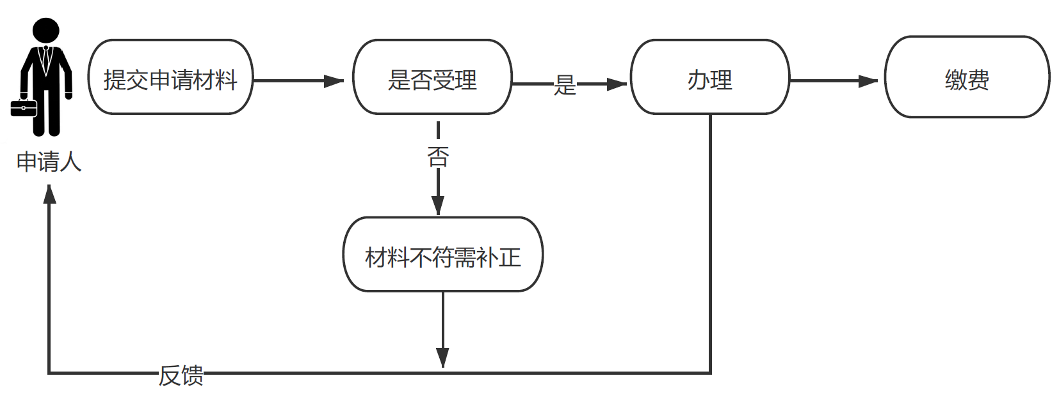
七、线上办理流程
1.登录“粤税通”小程序办理，路径：我的社保→灵活就业人员社保→清缴社保费；
2.登录“粤省事”小程序办理，路径：服务→税务→社会保险费→灵活就业人员社保服务→清缴社保费。
八、办理时限
即时办结。
九、收费项目信息
不收费。
十、咨询、监督投诉方式
纳税服务热线12366、社保服务热线12333。

附表
港澳台居民延缴企业职工基本养老保险费申请表

姓名 |  |  | 性别 |  |  |  | 出生年月
户籍类型 | 港澳台居民 | 身份证明类别 | □来往内地通行证  □居住证 |  | 证件号码
达到退休年龄年月 | 年 月 |  |  |  | 养老保险  已缴费月数
居住地址 |  |  |  |  | 手机号码
社保辅助联系人 |  |  |  |  | 社保辅助联系人手机号码
申请人确认并勾选以下事项：
本人已达到法定退休年龄，且符合下列条件之一：
□在我省累计缴费满10年，且确定我省为待遇领取地
□在各省缴费均不满10年，其缴费年限最长（并列最长取最后一个）的参保地在我省
□最后参保地在我省
按月延缴开始时间 | 年 月 |  |  | 缴费工资
以上填写内容真实无误，如有虚假愿承担法律责任。

申请人签名： 年 月 日
说明：
- 本表一式一份。
- 按月延缴开始时间不能早于申请当月，申请人停止缴费需自行办理停保。
- 按月延缴养老保险人员的月缴费工资基数，在参保地企业职工基本养老保险的缴费工资基数上下限范围内，由本人自行选择。
- 申请人如需了解养老待遇规定，请咨询社保服务热线12333。

